浙江省2011年初中毕业生学业考试试卷（衢州卷）
科 学
本卷可能用到的相对原子质量：H—1 C—12 O—16 F—19 Ca—40
本卷计算中g取10牛／千克。
一、选择题(本题有20小题，每小题3分，共60分。请选出各题中一个符合题意的选项，不选、多选、错选均不给分)
1．下列是日常生活中的常见现象，其中属于化学变化的是
A．蔗糖溶于水 B．铁生锈 C．冰熔化 D．气球充气变大
2．下列属于没有茎和叶分化的植物是
A．黑松 B．蕨 C．大豆 D．海带
3．我国探月工程的计划之一是向月球发射月球车，以进一步探明月球的基本概况。以下有关月球的叙述正确的是
A．月球白天不能发光，晚上能发光 B．月球表面明暗相间，亮区被称为月海
C．月球形成早期，小天体撞击的月球表面可形成环形山
D．月球表面除岩石及其碎屑外还有空气，但没有水
4．下列属于光的直线传播现象的是
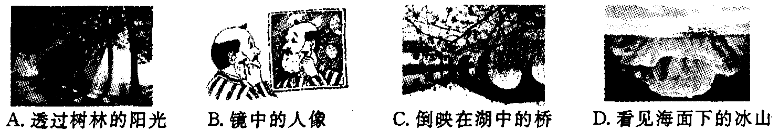
5．下列物质的用途只是利用其物理性质的是
A．铜丝用来做导线 B．二氧化碳用来作灭火剂
C．天然气用来作燃料 D．稀硫酸用来制氢气
6．下列实验或调查活动中，应用了控制变量方法的是
A．测液体温度时，温度计的玻璃泡要与被测液体充分接触
B．用显微镜观察人体口腔上皮细胞时，观察前要对光将视野调亮
C．调查流感的发病率与季节的关系时，男女的发病率要分开统计
D．研究导体电阻与粗细的关系时，要保持导体的材料、长度和温度等不变
7．鲟鱼是体形大、寿命长的一种淡水鱼类(如图所示)，开发利用的价值极大。目前，人们已掌握了鲟鱼的人工取卵和孵化技术，我市一些地方已大力发展了鲟鱼养殖业，取得了显著的经济效益。以下有关叙述正确的是
A．鲟鱼的生殖方式是体外受精，体外发育 B．鲟鱼体形大，属于体内受精的胎生动物
C．寿命长的原因是遗传物质不断发生变异 D．鲟鱼的人工取卵和孵化技术属于克隆技术
8．下列与地壳运动和板块学说有关的叙述中，正确的是
A．全球由七大板块组成 B．组成地球的板块会发生碰撞和张裂
C．火山喷发不属于地壳运动的表现形式 D．发生地震时应快速跑人面积较大的房间
9．小明同学站在匀速上行的启动扶梯上由一楼升到二楼的过程中，下列说法中正确的是
A．小明相对于地面是静止的 B．小明的动能大小保持不变
C．小明的机械能总量保持不变 D．自动扶梯把机械能转化为电能
10．手足口病是由多种肠道病毒引起的常见传染病，病人大多为5岁以下的婴幼儿，患者的症状为手、足和口腔等部位出现疱疹(如图所示)．下列有关叙述正确的是
A．对患者实施隔离治疗的措施属于切断传播途径[来源:Z&xx&k.Com]
B．人体的皮肤能阻挡病原体的侵入属于特异性免疫
C．能引起婴幼儿患手足口病的肠道病毒属于病原体
D．对病人使用过的物品进行消毒的措施属于保护易感人群
11．小明同学在学习了运动和力的知识后有了以下的认识，其中正确的是
A．如果两个力的大小相等、方向相同，则这两个力的作用效果一定相同
B．推出去的铅球能继续在空中飞行，是由于铅球受到惯性的作用
C．静止在水平课桌上的饮料瓶一定受到平衡力的作用
D．如果运动的物体不受外力作用，它将慢慢停下来
12．我市水、生物和矿产等资源丰富，下列有关我市资源的开发与利用的叙述中正确的是
A．水资源充沛，不需要实施节水措施，可放开使用
D．石灰石资源丰富，但应适量开发，防止环境污染的加剧
C．野生动物种类较多，且肉质鲜美，有利于特色餐饮业的发展
D．森林储备量大，可大量砍伐用于生产一次性筷子，提高农民的经济收入
13．下列各图中，正确的是
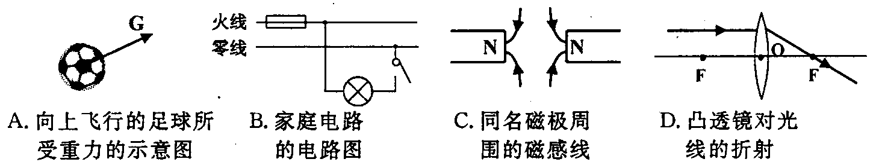
14．稻—鸭—萍共作是一种新兴的农业模式，其中水生植物红萍(俗称满江红)适于阴暗的环境生存，可作为鸭子的饲料，鸭子能吃有害昆虫，鸭粪肥田促进水稻生长。下列叙述中正确的是[来源:Zxxk.Com]
A．红萍、水稻等植物屑于生产者 B．稻田中全部的有害昆虫属于一个种群[来源:学科网ZXXK]
C．有害昆虫属于农田生态系统的分解者 D．稻田中所有的红萍和鸭子共同组成一个生物群落
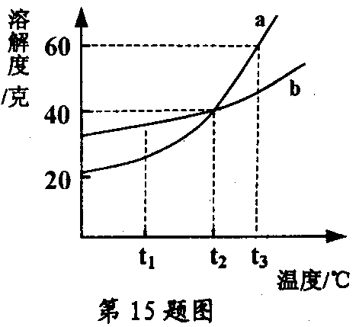
15．如图所示为a、b两种物质的溶解度曲线，下列有关说法中错误的是
A．a、b的溶解度都随温度的升高而增大
B．t₁℃时，b的溶解度大于a的溶解度
C．t₂℃时，a、b的溶解度相同，均为40克
D．t₃℃时，a的饱和溶液中溶质的质量分数为60％

16．最近，在媒体连续曝光食品安全事件后，大家都在问“我们还能吃什么?”。以下有关食品卫生与平衡膳食的叙述中，正确的是
A．检测出含“瘦肉精”的肉类食品，加工成火腿肠后即可食用
B．受污染的新鲜蔬菜必须经过腌制才可食用，还能降低癌症的患病率
C．我国的食品卫生总体上是安全的，每天应坚持各类食品的合理搭配
D．保证居民有均衡营养的前提是食品必须安全，因而食品的种类尽可能少为好
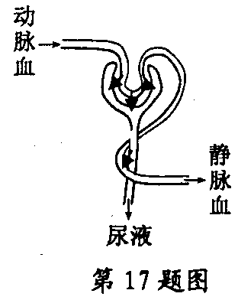
17．人体的每个肾脏是由约100万个肾单位组成的，如图为一个肾单位的结构示意图。以下有关叙述中正确的是
A．流入的动脉血中含有较多的二氧化碳
B．流出的静脉血中二氧化碳和代谢废物均较少
C．流入的动脉血和流出的静脉血中含氧量均较少
D．图中所示包括肾小球的滤过作用和肾小管的重吸收作用
18．小明同学阅读了下表后，归纳了一些结论，其中正确的是
0℃、1标准大气压下部分物质的密度(千克／米³)
水 | 1.0×10³ | 冰 | 0.9×10³
水银 | 13.6×10³ | 干松木 | 0.4×10³
酒精 | 0.8×10³ | 铜 | 8.9×10³
煤油 | 0.8×10³ | 铝 | 2.7×10³
A．不同物质的密度一定不同 B．固体物质的密度一定比液体物质大
C．同种物质的密度一定相同 D．质量相同的实心铜块和铝块，铜块的体积较小
19．如图所示的四个装置图及其使用方法的说明中，错误的一项是[来源:Z+xx+k.Com][来源:学_科_网Z_X_X_K]
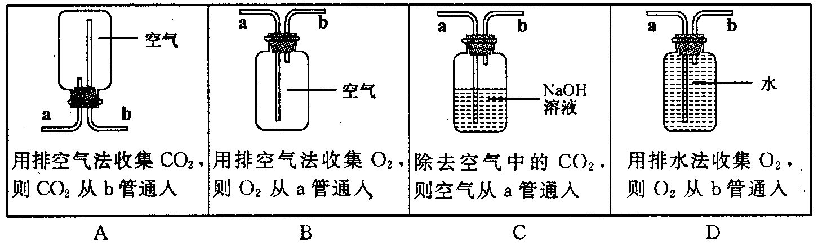
20．为保证司乘人员的安全，轿车上设有安全带未系提示系统。当乘客坐在座椅上时，座椅下的开关S₁闭合，若未系安全带，则开关S₂断开，仪表盘上的指示灯亮起；若系上安全带，则开关S₂闭合，指示灯熄灭。下列设计最合理的电路图是
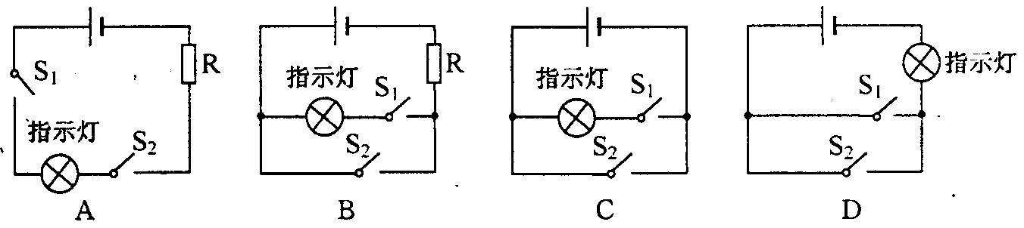
二、简答题(本题有9小题20空，每空2分，共40分。凡需填空的位置均有“▲”标记)
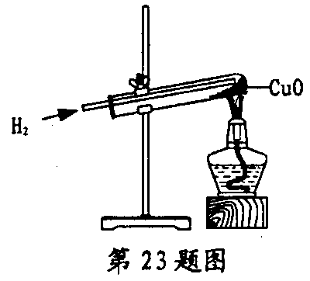
21．2011年4月20日，中国义乌文化产品交易博览会上衢州展区展示了黄蜡石，黄蜡石质地堪比翡翠美玉，具有极高的欣赏和收藏价值，黄蜡石的主要成分为二氧化硅。二氧化硅(SiO₂)属于 ▲ (选填“单质”或“化合物”)，二氧化硅中硅元素的化合价为 ▲ 价。
22．我国的长征系列运载火箭顺利完成了多项发射任务。火箭在加速上升过程中，燃料燃烧时化学能转化为 ▲ 能，从而使火箭的机械能增大；火箭利用向后喷出气流而使自身受力前进，这是运用了力的作用是 ▲ 的原理。
23．如图所示为氢气和氧化铜反应的实验装置图。请分析回答：
(1)实验开始时，合理的操作顺序是 ▲ (选填“A”或“B”)；
A．先加热，再通氢气 B．先通氢气，再加热
(2)在实验过程中看到的现象是黑色氧化铜变成红色的物质，同时试管口有水珠出现，说明氢气具有 ▲ 性。
24．2011年5月22日，水下考古破解“南澳Ⅰ号”之谜工作在南海全面展开。请分析回答：
(1)当潜水员跳入海水后，因海水温度较低，潜水员皮肤血管会 ▲ (选填“收缩”或“舒张”)，皮肤血流量减少，散热量也随之减少，有利于维持体温的稳定；
(2)在潜水员完全浸没水中并继续下潜的过程中，海水对潜水员的压强将 ▲ (选填“变大”、“变小”或“不变”)，潜水员受到的浮力将 ▲ (选填“变大”、“变小”或“不变”)。
25．杭长高铁衙州段正在紧锣密鼓的建设中，高铁用无砟轨道，即路基不用碎石，钢轨直接铺设在钢筋混凝土的路基上(如图甲所示)，建造的成本高，但能确保列车快速通行的安全；传统的铁路钢轨铺设在枕木上，之下为小碎石铺成的路砟(如图乙所示)。请分析回答：
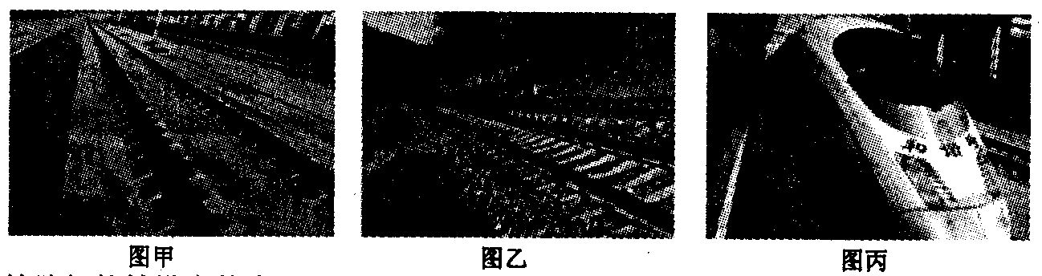
(1)传统的铁路钢轨铺设在枕木上，通过 ▲ 的方法来减小压强，防止钢轨下陷；
(2)高速列车进站时的速度要比普通列车大一些，为避免候车乘客被“吸”向火车的事故发生，站台上的安全线与列车的距离也要更大些(如图丙所示)。这是因为高速列车进站时车体附近空气流动速度更
大，气压更 ▲ (选填“大”或“小”)。
26．我市有大面积含丰富硒的土壤资源，在这种土壤中种植的白莲、甘薯、大米等，由于含丰富的硒被称为富硒产品，出口欧美市场。富硒产品中的“硒”指的是 ▲ (选填“元素”、“分子”或“原子”)，已知硒原于的核电荷数为34，相对原子质量为79，则一个硒原子的原子核由34个质子和45个 ▲ 构成。
27．硫铁矿(主要含FeS₂)是工业制硫酸(H₂SO₄)的原料，第一步在高温下将硫铁矿的粉末与氧气充分反应生成氧化铁和二氧化硫，再经过一系列转化生成硫酸。第一步的反应可用化学方程式表示为：
4FeS₂+xO₂==2Fe₂O₃+ySO₂(x、y表示化学计量数)，则其中的x＝ ▲ 。
28．小李同学做了如下实验：在甲、乙两．个大小相同的烧杯中各加入等量的蓝墨水和红墨水，将芹菜的叶柄从基部沿中间切开，分别插入两个烧杯中，如图所示。一段时间后他发现左侧的叶片显现出蓝色，右侧的叶片显现出红色。请分析回答：
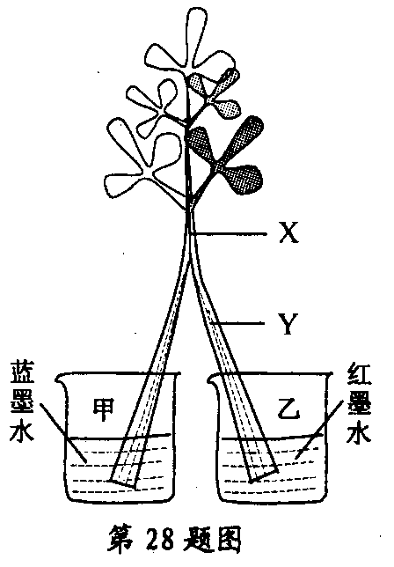
(1)在Y处将叶柄横切，观察到横切面上有许多的红点，这些红点出现的部位就是导管所在的位置，说明导管的作用是 ▲ ；
(2)若在X处将叶柄横切，横切面上看到的现象是 ▲ (选填一项)；
A．左边蓝点多红点少，右边红点多蓝点少
B．周围的一圈是蓝点，中间是红点
C．蓝点和红点混合，均匀分布
D．左边是蓝点，右边是红点
(3)小李同学继续进行下列实验：在甲、乙两烧杯中加入等量的红墨水，将两烧杯放在温度较高的同一地方，但只在乙烧杯中插入新鲜的芹菜。一段时间后，液面下降较快的是 ▲ 烧杯，该烧杯液面下降较快主要是由于 ▲ 。
29．如图所示为钓鱼竿钓鱼的示意图，O为支点，F₁表示手对钓鱼竿的作用力，请完成下列问题：
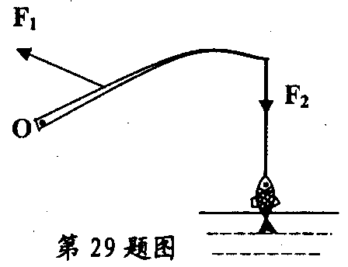
(1)在图中画出鱼线对钓鱼竿拉力F₂的力臂l₂；
(2)钓鱼竿属于 ▲ 杠杆(选填“省力”、“费力”或“等臂”)。
三、实验探究题(本题有5小题15空，每空2分，共30分。凡需填空的位置均有“▲”标记)
30．小华同学准备在实验室里用澄清石灰水和碳酸钠溶液制得氢氧化钠固体。请分析回答：
(1)反应原理：用化学方程式表示为Ca(OH)₂+Na₂CO₃＝CaCO₃↓+2NaOH，该反应属于 ▲ 反应(选填“化合”、“分解”、“置换”或“复分解”)；
(2)实验步骤：取一定质量的碳酸钠溶液加入到试管中，再用滴管往试管中逐滴滴人澄清石灰水，直到刚好不再产生沉淀时为止，把反应后得到的混合物经过滤、 ▲ 得到氢氧化钠固体。其中过滤过程中要用到玻璃棒，玻璃棒的作用是 ▲ 。
31．将不易直接测量的量转化为可感知、可量度的量，这是一种常见的科学研究方法。请分析回答：
(1)在“研究影响摩擦力大小的因素”的实验中(如图甲所示)，用弹簧测力计拉动木块时，必须让木块在水平面上做 ▲ 运动，通过弹簧测力计上的示数可得知摩擦力的大小；
(2)在“研究物体的动能跟哪些因素有关”的实验中(如图乙所示)，将质量不同的小钢球从同一斜面、相同高度由静止开始沿斜面滚下，通过比较同一木块被小钢球推动后 ▲ ，可判断出小钢球刚滚到水平面时动能的大小。
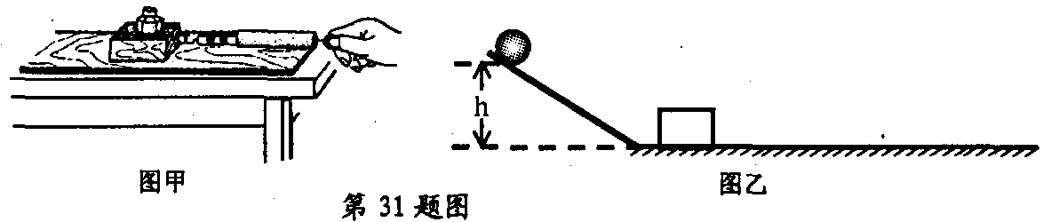
32．某兴趣小组同学探究不同浓度的生长素对促进植物扦插枝条生根的影响，实验材料为生长状况相同的杨树枝条，分成等量的六组插人到不同浓度的生长素溶液和清水中培养。实验分四次并在同一实验室内完成，每次实验直到枝条不再生根为止，计算每组枝条生出根的平均数量；结果如下表所示。请分析回答：
生  长  素  浓  度  根  数  量  实  验  日  期 | 2×10⁻¹g／L | 2×10⁻²g／L | 2×10⁻³g／L | 2×10⁻⁴g／L | 2×10⁻⁵g／L | 清水
5月26日 | 0 | 0 | 0 | 1 | 6 | 0
5月31日 | 0 | 0 | 0 | 2 | 11 | 0
6月5日 | 0 | 1 | 2 | 5 | 13 | 1
6月10日 | 0 | 2 | 5 | 6 | 16 | 1

(1)本实验中设置清水组的目的是 ▲ ；
(2)表中数据显示，用浓度为 ▲ 的生长素培养，枝条生根最多；
(3)分析可知，生长素浓度过大时 ▲ (选填“有利于”或“不利于”)枝条的生根；
(4)有同学分析上表的数据后，得出一个结论“生长素浓度越低，促进生根的作用越明显”，你认为这个结论正确吗? ▲ ，理由是 ▲ 。
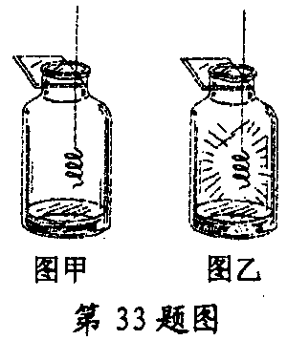
33．小华同学做铁丝在氧气中燃烧的实验时，用了两种不同的方法点燃铁丝，进行了如下的实验。请分析回答：
(1)把铁丝放在酒精灯外焰上加热，当铁丝发红时，把铁丝移人盛有足量氧气和少量水的集气瓶内，铁丝不能燃烧(如图甲所示)，这是因为将发红的铁丝移至集气瓶内时， ▲ ；
(2)改用火柴引燃铁丝，铁丝在盛有足量氧气和少量水的集气瓶内发生剧烈燃烧，火星四射，并生成一种黑色固体(如图乙所示)。请写出这种黑色固体的化学式 ▲ 。
34．法国科学家阿尔贝·费尔和德国科学家彼得·格林贝格尔由于发现了巨磁电阻(GMR)效应，荣获了诺贝尔物理学奖。小明同学设计了如图所示的电路，来研究巨磁电阻的大小与有无磁场的关系。请分析回答：
(1)断开S₁，闭合S₂，移动滑动变阻器R₂的滑片，测得两电表的四组数据如下表所示。由此可知，无磁场时GMR的电阻大小为 ▲ 欧；
实验序号 | 1 | 2 | 3[来源:Zxxk.Com] | 4
U／伏 | 1.00 | 1.25 | 2.00 | 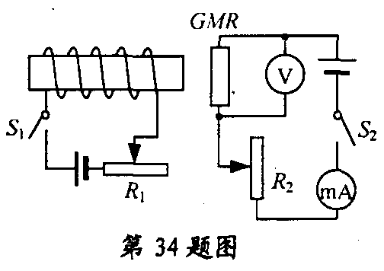  2.50
I／安 | 2×10^{-3[来源:学科网]} | 2．5×10⁻³ | 4×10⁻³ | 5×10⁻³

再闭合S₁和S₂，保持风滑片位置不变，移动滑动变阻器R₂的
滑片，测得两电表的四组数据如下表所示，可计算出有磁场时
GMR的电阻大小；
实验序号 | 1 | 2 | 3 | 4
U／伏 | 0.45 | 0.91 | 1.50 | 1.79
I／安 | 0.3×10⁻³ | 0.6×10⁻³ | 1×10⁻³ | 1.2×10⁻³
(2)通过上述实验，得出的结论是 ▲ ；
(3)利用小明同学设计的电路并保持原有器材不变，你还可以进一步研究与巨磁电阻大小有关的问题是 ▲ 。
四、分析计算题(本题有4小题，第35题6分，第36题9分，第37题7分，第38题8分，共30分)
35．2011年3月11日，日本发生9.0级地震，地震引发海啸。受此影响，福岛第一核电站发生爆炸，多个反应堆机组起火。3月19日中国某企业向日本捐赠了一台62米臂长的泵车，该泵车主要参与核电站反应堆的注水降温工作。请完成下列问题：
(1)这台泵车从长沙启运，经过25小时、1200千米的长途运输送达上海，再海运到日本。求运送这台泵车从长沙到上海的平均速度是多少千米／时?
(2)这台泵车在1小时内将180吨水注入到核反应堆机组内，假设注水高度为50米，求该泵车需对这些水做功多少?
36．2011年3月10日，我市某化工企业发生了氢氟酸泄漏事件，经过消防官兵现场处理，泄漏得到了控制。氢氟酸是氟化氢(HF)气体的水溶液，呈酸性，且有剧毒性和腐蚀性，当氢氟酸少量泄漏时，可用砂土和干燥熟石灰的混合物处理。氢氟酸的化学性质与盐酸相似，能与熟石灰[Ca(OH)₂]发生中和反应生成氟化钙(CaF₂)和水。请根据上述信息分析回答：
(1)氢氟酸的pH ▲ 7(选填“>”、“=”或“<”)；
(2)剧毒性和腐蚀性属于氢氟酸的 ▲ 性质；
(3)现有溶质质量分数为35％的氢氟酸溶液4千克，需要多少千克熟石灰刚好能完全反应?
37．某品牌“第一代热风干手器”热功率高，不仅耗能大，而且工作时电器内部温度高，电子器件和线路容易老化，使用寿命短；目前开发的“第二代高速干手器”采用高速电机，风速可达到100米／秒，只需要几秒钟即可干手，不需要高温，热功率低，所以耗能低，故障率也低，使用寿命长。
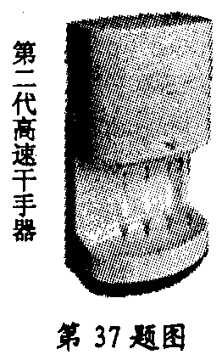
第一代热风干手器与第二代高速干手器参数对比表
 | 额定电压 | 额定总功率 | 干手时间
第一代热风干手器 | 220伏 | 2000瓦 | 36秒
第二代高速干手器 | 220伏 | 1100瓦 | 6秒
请完成下列问题：
(1)与“第一代热风干手器”相比，“第二代高速干手器”能加快干手的主要原因是 ▲ ；
(2)第二代高速干手器正常工作时的电流是多少?[来源:学科网ZXXK]
(3)如果电价为1元／千瓦时，正常使用一只第二代高速干手器与使用一只第一代热风干手器相比，一个月能节约多少元钱?(均以每天使用240人次，一个月以30天计)
38．为了解茶树的生长规律，某科研机构选择了乌牛早、浙农117号和龙井43号三种均生长了一年的盆栽茶树进行了光合作用的研究，实验在二氧化碳浓度保持恒定、水分适宜的同一温室内进行，并用科学仪器测出三个茶树品种的单位叶面积内有机物的积累量，实验结果如图甲所示，同时记录温室内的温度，如图乙所示。请分析回答：
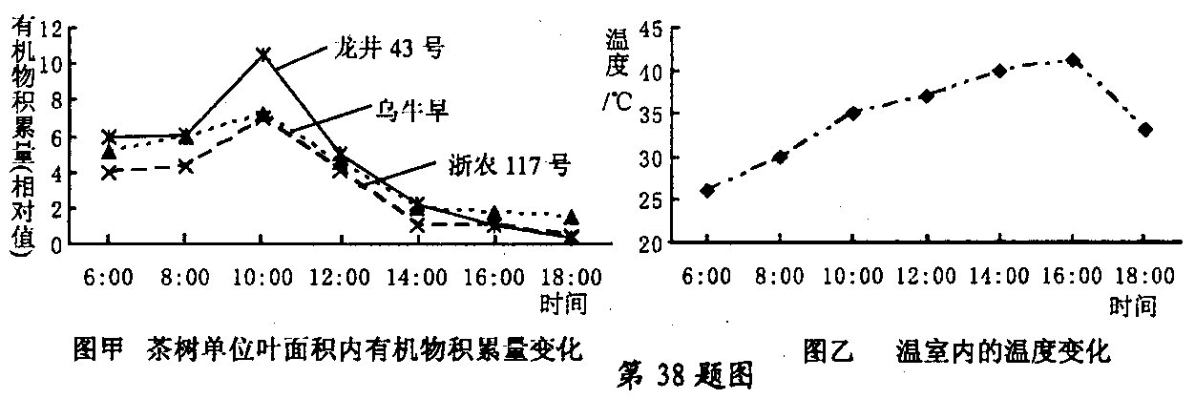
(1)由图甲可知，三个茶树品种的单位叶面积内有机物积累量的高峰都出现在 ▲ (填具体时间)，说明此时植物的 ▲ 作用最强，制造的有机物最多；
(2)综合分析图甲和图乙的实验数据，你认为该实验的结论是 ▲ ；
(3)适量喝茶对身体健康有益，因为茶叶中含有一种物质叫儿茶素，它有降低血脂、抑制动脉硬化等作用。已知一种儿茶素的化学式是C₁₅H₁₄O₆，该儿茶素中碳元素和氢元素的的质量比C∶H＝ ▲ 。

浙江省2011年初中毕业生学业考试试卷（衢州卷）
科学试题参考答案
一、选择题(本题有20小题，每小题3分，共60分。请选出各题中一个符合题意的正确选项。)
题号 | 1 | 2 | 3 | 4 | 5 | 6 | 7 | 8 | 9 | 10
答案 | B | D | C | A | A | D | A | B | B | C
题号 | 11 | 12 | 13 | 14 | 15 | 16 | 17 | 18 | 19 | 20
答案 | C | B | D | A | D | C | D | D[来源:Z_xx_k.Com] | A | B
二、简答题(本题有9小题20空，每空2分，共40分)
21．化合物 +4 22．内(或热) 相互 23．(1)B (2)还原
24．(1)收缩 (2)变大 不变 25．(1)增大受力面积 (2)小 26．元素 中子
27．11 28．(1)运输水和无机盐 (2)D (3)乙 叶片的蒸腾作用
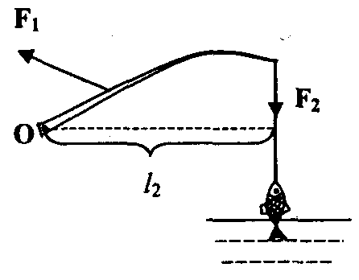
29．(1)(见右图所示) (2)费力
三、实验探究题(本题有5小题15空，每空2分，共30分)
30．(1)复分解 (2)蒸发结晶 引流 31．(1)匀速直线 (2)运动的距离大小(或运动的远近)
32．(1)起对照作用 (2)2×10⁻⁵g／L (3)不利于 (4)不正确 因为还没有用更低浓度的生长素进行实验
33．(1)铁丝的温度降至着火点以下 (2)Fe₃O₄
34．(1)500 (2)有磁场时巨磁电阻的阻值明显变大
(3)研究巨磁电阻的大小与磁场强弱的关系(或研究巨磁电阻的大小与磁场方向的关系)
四、分析计算属(本题有4小题，第35题6分，第36题9分，第37题7分，第38题8分，共30分)
35．(6分)
解：(1)v=S／t =1200千米／25时＝48千米／时
(2)G=mg =180000千克×10牛／千克=1．8×10⁶牛
W=Fs=Gh =1．8×10⁶牛×50米=9×10⁷焦
答：(1)运送这台泵车从长沙到上海的平均速度是48千米／时
(2)该泵车需对这些水做功9×10⁷焦
36．(9分)
(1)< (2)化学 (3)解：设需要X千克熟石灰
2HF + Ca(OH)₂ ＝ CaF₂+2H₂O
40 74
4千克×35％ X千克
40∶74=4千克×35％∶X千克
X=2．59
答：需要2．59千克熟石灰。
37．(7分) ．
解，(1)液体表面空气流动速度大(或风速大) (2)I=P／U=1100瓦／220伏=5安
(3)第一代热风干手器：W=Pt=2千瓦×36／3600时×240=4．8千瓦时
第二代高速干手器；W=Pt=1．1千瓦×6／3600时×240=0．44千瓦时
(4．8千瓦时-0．44千瓦时)×1元／千瓦时×30=130．8元
答：(2)第二代高速干手器正常工作时的电流是5安
(3)一个月能节约130．8元钱 38．(8分) (1)10：00 光合
(2)茶树的光合作用随温度的升高而增强，至35℃时光合作用最强，之后随温度的升高光合作用逐渐减弱
(3)90∶7

